**Pesquisa de Mercado: Grifa**

**Trabalho desenvolvido no contexto abaixo:**

Disciplina: Mercado Interno e Externo de Software

Curso: Engenharia de Software

INF - Instituto de Informática

UFG - Universidade Federal de Goiás

2o semestre/ 2018

Profa. Adriana Silveira Souza

Grupo:

Ana Luísa Burjack

Natália Marufuji Aoki

Victor Augusto Stillo Morais

**1. INTRODUÇÃO**

***1.1 Metodologia***

Para a pesquisa de mercado visando estudar a viabilidade e aceitação do sistema Grifa foram utilizadas ferramentas de design thinking como Pesquisa Desk, Entrevistas e Prototipação.

***1.2 Etapas***

1.2.1. Pesquisa Desk: Compreendeu a primeira etapa da pesquisa de mercado, em que se analisou o tamanho do mercado através do número de potenciais doadores, a média dos valores anuais de doação e também a arrecadação de instituições sem fins lucrativos por meio da doação no Brasil.

1.2.2. Entrevistas: Foram entrevistadas 32 pessoas ao longo de 2 semanas para identificar se essas pessoas doavam, como elas realizavam doações, como elas buscavam contribuir para a sociedade, a quantia financeira ou o tempo que elas doam, quais os principais problemas que elas viam nas instituições sem fins lucrativos, as principais dificuldades em relação à doações e como elas se sentiam ao realizar ou não uma doação.

1.2.3 Prototipação: Para ver a aceitação do doador nas duas principais ideias propostas pela equipe foram realizados testes com protótipos representando o sistema Grifa através de uma folha de papel e uma caixa que será entregue aos assinantes do clube de doação.

**2. DESCRIÇÃO GERAL**

***2.1 Pesquisa Desk***

A pesquisa desk consistiu na busca por dados através de entrevistas, artigos, pesquisas e órgãos de apoio às instituições sem fins lucrativos que evidenciem a situação financeira dessas instituições, como elas se mantém e como e quanto o brasileiro costuma doar anualmente, buscando indícios do tamanho de mercado disponível para a Grifa. Os principais resultados encontrados foram:

Segundo números e dados da FASFIL - FUNDAÇÕES E ASSOCIAÇÕES PRIVADAS SEM FINS LUCRATIVOS NO BRASIL, em 2010 havia 290,7 mil Fundações Privadas e Associações sem Fins Lucrativos, sendo importante destacar que entre 2006 e 2010 esse número cresceu 8,8%. Dessas instituições, 72,2% (210,0 mil) não possuíam sequer um empregado formalizado, apoiando-se em trabalho voluntário e prestação de serviços autônomos. Depreende-se disso que além de voluntários, a sustentabilidade financeira dessas instituições se baseia em doações. Trazendo para a realidade do nosso estado, apenas na capital, Goiânia, temos mais de 180 ONGs registradas no ONGsBrasil.

De acordo com a pesquisa do IDIS (Instituto para o Desenvolvimento do Investimento Social), em 2015, as doações individuais dos brasileiros totalizaram R$ 13,7 bilhões. Segundo Paula Fabiani, presidente do Instituto, “Os indivíduos são mais responsáveis pelo sustentos das organizações de sociedade civil do que as empresas”. Fazendo o paralelo entre as duas pesquisas, percebemos a situação alarmante: a renda per capita anual das ONGs seria de cerca de 47 mil reais; equivalendo a cerca de 4 mil reais por mês - para Instituições que costumam atender dezenas de pessoas e arcar com todas as contas normais, e ainda gastos de infraestrutura e materiais.

***2.2 Entrevistas***

A estruturação das entrevistas se preocupou em tentar observar se as pessoas enxergam a doação e ajuda às instituições sem fins lucrativos como uma maneira de ajudar a transformar o país e as desigualdades sociais. Para isso foi usado um modelo de entrevista aberta onde as principais perguntas foram:

* Como você acha que as pessoas podem fazer um mundo melhor?
* Você ajuda de alguma maneira uma instituição sem fins lucrativos? Como?
* O que você acha de doações?
* Nos conte como foi a última vez que você doou
* O que faz você escolher uma determinada causa para doar?
* Como você fica sabendo que uma instituição está precisando de doação?
* A instituição te mostrou como ela usou o que você doou?
* Você viu os resultados da sua doação?
* Você procurou descobrir os resultados?
* Você prefere doar dinheiro ou material?
* Quanto você costuma doar mensalmente?
* Você costuma mobilizar pessoas para doar?
* Você doaria por alguma recompensa em troca da doação?

Sendo que as perguntas variaram de acordo com as respostas dos candidatos buscando explorar mais suas motivações e sentimentos em relação a ajuda ao próximo, desigualdade, sentimento de doação.

***2.2 Prototipação***

A Grifa já teve duas iterações de prototipação, a primeira, vinda do primeiro modelo de negócio, visava a venda de rifas com a premiação de uma “experiência incrível”, que normalmente as pessoas não poderiam experimentar pagando por ela de alguma forma e a ideia era tornar a experiência única. Neste protótipo foram feitos mini rifas de natal, vendidas a 5 reais para ajudar o Abrigo de Idosos Solar Colombino. Foram vendidas 127 rifas, totalizando 635 reais doados, ou uma semana de frutas para a alimentação dos idosos. A premiação foi uma experiência gastronômica por Goiânia passando por 3 estabelecimentos de referência na cidade, onde os ganhadores puderam entrar no restaurante, conhecer a cozinha, experimentar alguns produtos e aprender a cozinhar com os chefs desses estabelecimentos, os quais foram uma pizzaria, um café e uma sanduicheria.

No entanto, esse modelo foi repensado pois tinha um sorteio de rifas como a principal característica do modelo de negócios e no Brasil, por legislação, todo sorteio deve ser regulamentado pela Caixa Econômica Federal, desta maneira a solução foi partir para um clube de doações, que traz uma receita recorrente para a Grifa, além de conectar mais os usuários da plataforma às instituições, suas causas, seus resultados e a obrigatoriedade de demonstrarmos mais transparência.

A segunda rodada de protótipo consistiu na pesquisa de uma caixinha que seria entregue na assinatura do clube de doações, e o modelo do portal de doação, com a campanha, dados da instituição e como as doações seriam utilizadas.

***3. Resultados Obtidos***

***3.1. Pesquisa Desk***

Concluiu-se com a pesquisa realizada que os dados de doação refletem um mercado de mais de 13 bilhões de reais que tende a variar de acordo com o comportamento do consumidor, diminuindo em épocas de crise e crescendo em épocas de crescimento econômico. Mercado grande o suficiente para provar a viabilidade do projeto e ainda proporcionar um aumento de arrecadação ao retirar desconfiança e aumentar a transparência e percepção de resultados para os doadores, dados marcantes de acordo com as entrevistas,

***3.2. Entrevistas***

Nas entrevistas pudemos perceber que a maioria das pessoas doam, porém de maneiras diferentes, observou-se que pessoas sem renda fixa ou salários tendem a doar mais bens antigos ou doar seu tempo através de trabalhos voluntários que ajudem a comunidade de alguma maneira, enquanto pessoas bem alocadas no mercado de trabalho ou com alguma renda e que não possuem tempo para realizar trabalho voluntário tendem a doar dinheiro.

As principais dores demonstradas pelas pessoas foram em relação à transparência das instituições e clareza de como o dinheiro vai ser doado. Foram citados ainda sentimento de culpa por ter mais que os outros, tristeza ao ver situações de pobreza, paralisia em relação ao que pode ser feito, sentimento de incapacidade para resolver a situação.

O público que pagaria por uma solução representou uma faixa etária de 25+ anos e apresentou o desejo em pagar mensalmente entre 50 e 100 reais.

***3.3. Protótipos:***

* ***Caixinha:*** A caixinha foi apresentada à diferentes pessoas para falar sobre a doação de maneira que as mesmas pudessem verificar seus itens e então dar feedback, contando o que achou dos mesmos e a sensação que os mesmos traziam, Nessa caixa foi entregue uma explicação sobre a Grifa, em modelo de fabricação própria, um boneco de um gato representando um abrigo de animais e também um porta objetos feito de crochê representando um asilo, além de um modelo da prestação de contas em relação à utilização das doações.  
  Nesse experimento as pessoas que falaram que não doariam disseram ser por já ajudar um local específico com uma quantia mensal.
* ***Portal de Doação:*** O portal de doação foi apresentado a outras pessoas focando na ideia de informar ao consumidor que itens ele estaria ajudando a comprar com cada tipo de quantia, detalhando sobre a instituição ajudada e o projeto para o qual ela está arrecadando. Tentamos deixar claro ao interlocutor de como seria nosso funcionamento e como ocorreria a doação e a prestação de contas.  
  Recebemos feedbacks positivos no sentido da transparência e de como o projeto pode ser bom para ajudar diversas instituições.  
    
  Ficou claro a diferença de valor de que as pessoas viram apenas ao acessar o site ou receber a caixinha em casa, também foi manifestado que a entrega da caixinha não necessariamente deve ser mensal mas que as pessoas estariam dispostas a pagar um valor maior por ela.

**4. APÊNDICES**

4.1 Fontes relevantes para a pesquisa desk:

<ftp://ftp.ibge.gov.br/Fundacoes_Privadas_e_Associacoes/2010/fasfil.pdf>

<https://istoe.com.br/439716_A+CARIDADE+PAGA+A+CONTA+/>

<https://www.filantropia.ong/informacao/pesquisa-doa%C3%A7%C3%A3o-brasil-apresenta-o-perfil-dos-doadores-brasileiros>

<https://idis.org.br/pesquisadoacaobrasil/wp-content/uploads/2016/10/PBD_IDIS_Sumario_2016.pdf>

4.2 Protótipos:

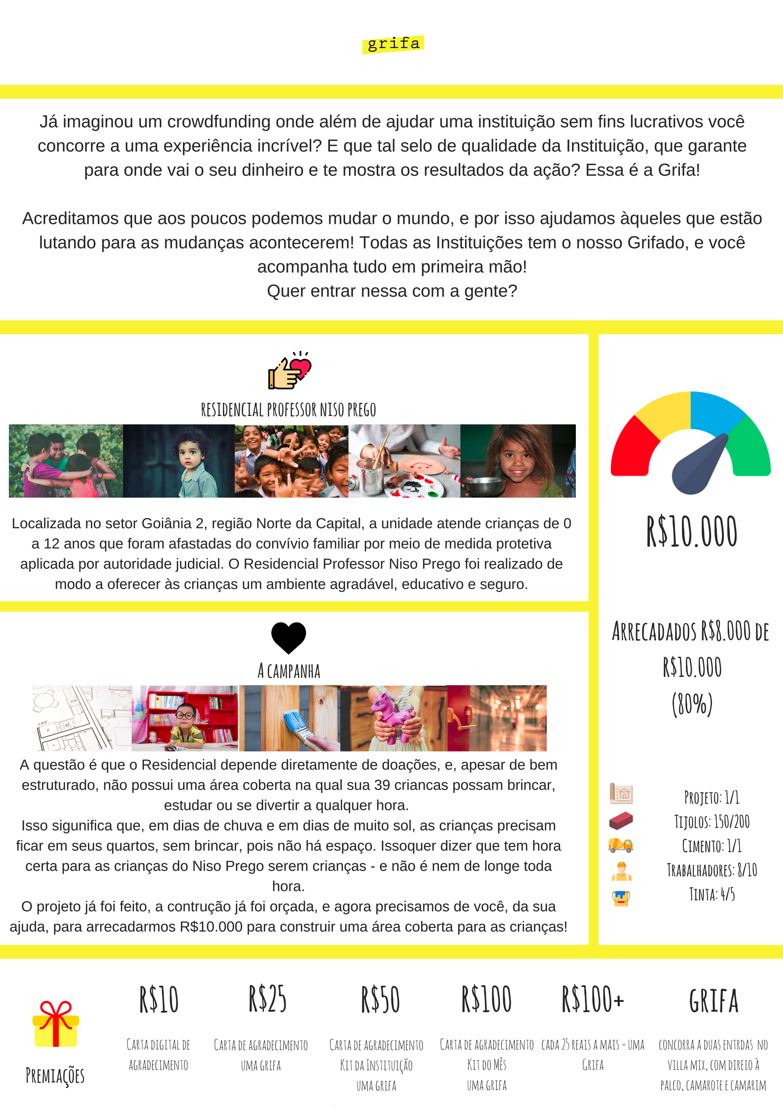

Protótipo do portal apresentado em papel nas pesquisas.

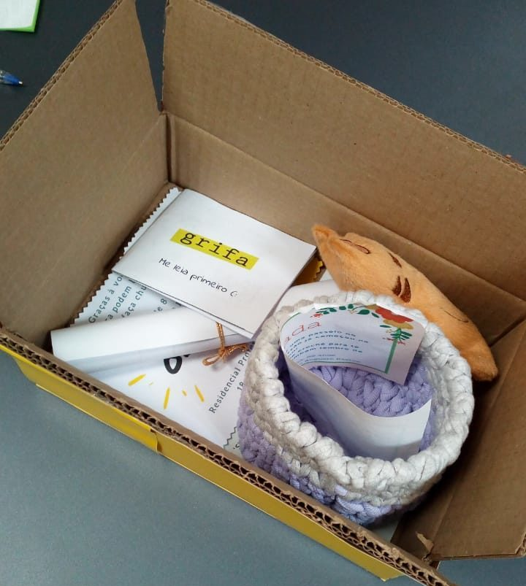

Protótipo de caixa que será enviada aos doadores assinantes.